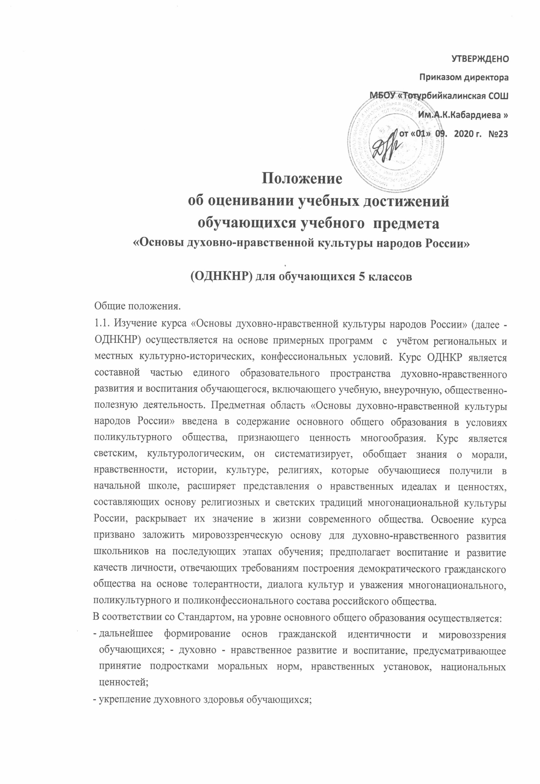

-формирование представлений об основах светской этики, культуре традиционных религий, их роли в развитии культуры и истории России и человечества, в становлении гражданского общества и российской государственности, понимание значения нравственности, веры и религии в жизни человека, семьи и общества.
1.2. Изучение курса ОДНКНР предполагает:
- дальнейшее развитие обучающихся;
- воспитание патриотизма, любви и уважения к Отечеству, чувства гордости за свою Родину, прошлое и настоящее многонационального народа;
- формирование первоначальных представлений о светской этике, о традиционных религиях, их роли в культуре, истории и современности России, об исторической роли традиционных религий в становлении российской государственности;
- становление внутренней установки личности поступать согласно своей совести;
- воспитание веротерпимости, уважительного отношения к религиозным чувствам, взглядам людей или их отсутствию;
-знание основных норм морали, нравственных, духовных идеалов, хранимых в культурных традициях народов России, готовность на их основе к сознательному самоограничению в поступках, поведении, расточительном потребительстве;
- формирование понимания значения нравственности, веры и религии в жизни человека, семьи и общества.
1.3. Изучение курса ОДНКНР базируется на требованиях ФГОС. Основополагающими принципами при изучении курса «Основы духовно-нравственной культуры народов России» в 5 классе являются:
Кулътуроведческий принцип - определяет возможность широкого ознакомления с различными сторонами культуры народов России: фольклором, декоративно - прикладным искусством, архитектурой, особенностями быта, праздниками, обрядами и традициями. Особое место в курсе занимает знакомство с культурой, рожденной религией. Все это позволяет обеспечить благополучную адаптацию подрастающего поколения в обществе и воспитать важнейшие нравственные качества гражданина многонационального государства - толерантность, доброжелательность, гуманизм и другие.
Принцип природосообразности – в младшем подростковом возрасте у формирующейся личности возникает глубокий интерес к окружающему миру, обществу, взаимоотношениям людей и т. п., что позволяет приобщить её к философской стороне жизни. Вместе с тем, важно учитывать психологические возможности и малый жизненный опыт младших подростков: особенности восприятия ими философских идей, тягу к эмоциональным впечатлениям, стремление к самоанализу и самостоятельности. Материал, который предоставляется для восприятия пятиклассникам, должен, прежде всего, вызывать у них эмоциональную реакцию, а память фиксировать образы и фактологическую сторону явления.
Принцип диалогичности - поскольку сама российская культура есть диалог различных культур, то и ознакомление с ними предполагает откровенный и задушевный разговор о ценностях, представленных как в традиционной народной культуре, так и в религиозной культуре. Более того, учитывая, что ведущей деятельностью подростка начинает становиться коммуникативная деятельность, необходимо создать условия для ее развития. Диалогичность реализуется разными дидактическими способами: организацией текстов в учебнике; проведением учебных диалогов, обсуждением проблемных ситуаций, обучением в парах, группах.
Принцип краеведения - при обучении пятиклассников этот принцип остается актуальным, т.к. продолжающаяся социализация ребенка проходит в естественной среде, частью которой являются быт, традиции, этические нормы и нравственные правила, религиозная вера народов и др. Ознакомление с конкретным выражением этих пластов в данном крае, городе, деревне может стать основой формирования системы ценностей, нравственных качеств личности, позволяющих ей адаптироваться в различной этнической среде.
Школьники, изучая родной край, начинают осознавать, что малая родина - часть большого Отечества, а окружающая его культурная среда - один из элементов общероссийской культуры.
Принцип поступательности - обеспечивает постепенность, последовательность и перспективность обучения. При сохранении общей идеи курса содержание обучения постепенно углубляется и расширяется, школьники начинают решать более серьезные проблемные задачи. Учитель основной школы должен прослеживать преемственные линии, как в содержании, так и в методике обучения между 4 и 5 классами: хорошо знать содержание обучения в четвертом классе, использовать основные методы обучения, которые применяются в начальной школе, постепенно и достаточно осторожно вводить методику обучения, типичную для основной школы. Все это даст возможность успешного изучения данного предмета в 5 классе.
1.4. Средствами различных предметов в образовательном пространстве МБОУ «________________СОШ»формируется система ценностных отношений обучающихся к себе, к миру; закладываются основы для освоения курса ОДНКНР и формируются условия для достижения обучающимися метапредметных и личностных результатов. Преподавание курса подразумевает единство воспитательных воздействий всех, кто причастен к обучению и воспитанию детей: школы (со всеми составными компонентами школьной жизни: уроком, внеурочной деятельностью), семьи, общественности.
1.5. В соответствии с п. 3 статьи 15 Закона РФ школа самостоятельна в выборе системы оценок. Безотметочное обучение по данному предмету представляет собой обучение, в котором отсутствует пятибалльная форма отметки как форма количественного выражения результата оценочной деятельности, а присутствует качественная взаимооценка в виде создания и презентации творческих проектов. Результаты подготовки и защиты творческих продуктов и проектов учитываются при формировании портфолио учеников.
Формализованные требования по оценке успеваемости по результатам освоения курса не предусматриваются.
1.6. Недопустимо использование любой знаковой символики, заменяющей цифровую отметку. Нельзя при неправильном ответе ученика говорить «не думал», «не старался», «неверно».
Допускаются реплики: «ты так думаешь», «это твое мнение», «давай послушаем других» и т. д.
1.7. Целью введения безотметочного обучения является поиск подхода к оцениванию, который позволит устранить негативные моменты в обучении, будет способствовать гуманизации обучения, индивидуализации учебного процесса, повышению учебной мотивации и учебной самостоятельности в обучении.
1.8. Никакому оцениванию не подлежат:
- темп работы ученика;
- личностные качества школьников;
- своеобразие их психических процессов (особенности памяти, внимания, восприятия и т. д.).
2. Контроль и оценка развития обучающихся
Основными показателями развития обучающихся 5 класса являются:
- учебно-познавательный интерес;
- самостоятельность суждений, критичность по отношению к своим и чужим действиям; - основы самостоятельности;
- способность к преобразованию изученных способов действия в соответствии с новыми условиями задачи.
  - Содержательный контроль и оценка обучающихся должны быть направлены на выявление индивидуальной динамики развития обучающихся (от начала учебного года к концу) с учетом личностных особенностей и индивидуальных успехов.
  - Динамика развития обучающихся фиксируется учителем.
3. Контроль и оценка знаний и умений обучающихся
Содержательный контроль и оценка знаний и умений обучающихся предусматривает выявление индивидуальной динамики качества усвоения предмета ребенком и не допускает сравнения его с другими детьми. Отметки не выставляются. 3.1. Познавательная деятельность должна строиться на основе:
- использования ярких образов, интересных фактов, наглядности - всего, что привлекает внимание, производит впечатление;
- использования наглядности современного уровня: фотографии, картины, аудио- и видеоматериалы, представленные через компьютер;
- организацию обучения на деятельностной основе, используя дифференцированные и индивидуальные формы занятий;
- организацию интеллектуального и эмоционального диалогового взаимодействия на соответствующем возрасту детей уровне.
Учет этих факторов позволит организовать обучение в интересной, увлекательной для ребят форме.
3.2. В качестве механизмов освоения курса ОДНКР в урочной и (или) внеурочной деятельности могут быть использованы как традиционные, часто используемые в практике учителя, так и новые образовательные технологии. Среди традиционных можно назвать такие формы занятий, как:
- комментированное чтение – оно актуально, если привлекается сложный материал;
- чтение рассказов с обсуждением;
- беседа, в том числе, эвристическая, позволяющая активизировать познавательную деятельность школьников, вырабатывать новые идеи;
- экскурсии, конкурсы, музейные уроки, театрализованные мероприятия и др.
Особо актуальны современные обучающие технологии, позволяющие реализовать деятельностный аспект. Это: исследование, различные виды проектов, презентация, семейный праздник, инсценировка, мозговой штурм, анализ жизненных ситуаций, игровые технологии, дискуссии и др.

3.3. Критерии оценивания работ.
- 3.1. Критерии оценки на основе портфолио
Структура портфолио представлена обязательной и дополнительной частями. Обязательную часть включает: подготовленное, оформленное и представленное сообщение по заданной или выбранной самостоятельно теме (не менее одного раза в полугодие), выполненная и оформленная индивидуально или в группе творческая работа, проект (не менее одного раза в год). «Портфолио» ученика - представляет собой подборку личных работ ученика, в которые могут входить творческие работы, отражающие его интересы, лучшие работы, отражающие прогресс ученика в какой-либо области, продукты учебно-познавательной деятельности ученика – самостоятельно найденные информационно-справочные материалы из дополнительных источников, доклады, сообщения

3.3.2. Творческая работа.
  - Творческая работа выявляет сформированность уровня грамотности и компетентности учащегося, является основной формой проверки умения учеником правильно и последовательно излагать мысли, делать самостоятельные выводы, проверяет речевую подготовку учащегося.
  - Любая творческая работа включает в себя три части: вступление, основную часть, заключение и оформляется в соответствии с едиными нормами и правилами, предъявляемыми к работам такого уровня.
  - С помощью творческой работы проверяется: умение раскрывать тему; умение использовать языковые средства, предметные понятия, в соответствии со стилем, темой и задачей высказывания (работы); соблюдение языковых норм и правил правописания; качество оформления работы, использование иллюстративного материала.
Содержание творческой работы оценивается по следующим критериям:
№ п/п | Критерии | Оценка в баллах
1. | Соответствие названия проекта содержанию | 0-1
2. | Раскрытие темы: постановка вопроса, ответ на вопрос, вывод | 0-6
3. | Оформление: иллюстрации, рисунки, фотографии | 0-2
4. | Текст грамотно написан, идеи ясно изложены и структурированы | 0-3
5. | Наличие ценностно-смысловых установок: знание норм (когнитивный компонент), наличие позитивного отношения к нормам (ценностный компонент), принятие норм  (эмоциональный компонент), поведение в соответствии с нормами | 0-4
Максимальный балл – 16
3.3. 3.Критерии оценки тестовой работы
  - Тестовая работа используется для оценки освоения обучающимися когнитивного компонента содержания ОДНКНР.
  - Тестовая работа может быть использована для тематического и итогового контроля.
  - При выполнении 39% и более объема тестовой работы уровень знаний обучающихся оценивается как зачет; при выполнении менее 39 % объема тестовой работы – как незачет.
- Результатом освоения курса выступает:
  - Приобретение школьниками социально значимых знаний, которые нужны человеку для полноценного проживания его повседневной жизни, для успешной социализации в обществе: знания об устройстве общества и общественных нормах, о социально одобряемых и неодобряемых формах поведения в обществе, понимание роли религии в жизни человека и общества.
  - Получение обучающимися опыта переживания и позитивного отношения к базовым ценностям общества, нравственным установкам, ценностного отношения к окружающей жизни - ценная составляющая курса.
  - Приобретение школьниками опыта социального действия: расширение границ деятельности (группа, класс, школа, окружающий социум), усложнение взаимодействия со взрослыми (учитель, родители, другие взрослые).

Текущий контроль успеваемости обучающихся 5 классов в течение учебного года осуществляется качественно, без фиксации достижений обучающихся в электронном классном журнале, в виде отметок по пятибалльной системе. По окончанию изучения курса допустимо использовать только положительную и не различаемую по уровням фиксацию в виде «освоил»

